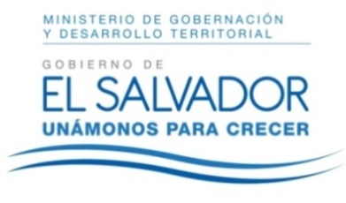
MINISTERIO DE GOBERNACIÓN Y DESARROLLOTERRITORIAL
REPÚBLICA DE EL SALVADOR, AMÉRICA CENTRAL

RESOLUCIÓN NÚMERO OCHENTA Y UNO, NÚMERO CORRELATIVO MIGOBDT-2018-0079. UNIDAD DE ACCESO A LA INFORMACIÓN DEL MINISTERIO DE GOBERNACIÓN Y DESARROLLO TERRITORIAL. San Salvador, a las trece horas minutos del día veintitrés de mayo del año dos mil dieciocho. CONSIDERANDO: I. Que habiéndose presentado solicitud a la Unidad de Acceso a la Información de esta Secretaria de Estado por el señor ---------------------------------------, el día dieciocho de mayo del presente año. En la cual requiere: “1. Si se encuentra inscrita la Rifa de un paquete al mundial de Rusia 2018, por Hyundai El Salvador y Grupo Q denominada "HYUNDAI TE LLEVA A RUSIA. 2. Términos y condiciones de la mencionada rifa.” II. Que la referida solicitud cumple con todos los requisitos establecidos en el artículo 66 de la Ley de Acceso a la Información Pública (LAIP). III. Por lo que se trasladó la solicitud, conforme al Art. 70 de la Ley de Acceso a la Información Pública, a la Dirección Jurídica de este Ministerio, la que informa: “(…) Que esta Dirección Jurídica a la fecha, no ha realizado trámite de promoción comercial denominado: “HYUNDAI TE LLEVA A RUSIA”; no obstante, se verificó dentro de los registros que se llevan en esta Dirección, y no hay trámite pendiente ni finalizado que este bajo esa denominación ni patrocinadores de la misma” POR TANTO, conforme a los Art. 86 inc. 3° de la Constitución y Arts. 2, 7, 9, 50, 62 y 72 de la Ley de Acceso a la Información Pública, esta dependencia, RESUELVE: 1° CONCEDER el acceso a la información solicitada. 2° Remítase la presente por medio señalada para tal efecto. NOTIFÍQUESE.

JENNI VANESSA QUINTANILLA GARCÍA
OFICIAL DE INFORMACIÓN AD-HONOREM

